二、综合题
44．右图是某地方等高线地形图，读图回答下列问题。
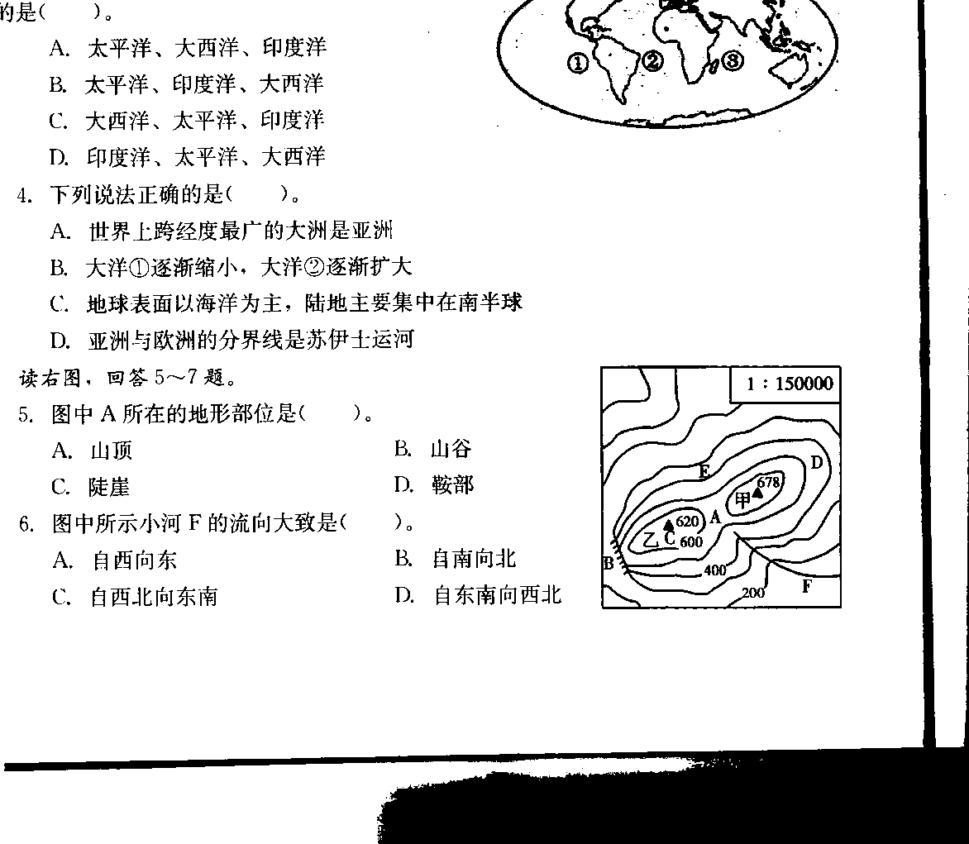
（1）图中的地形部位名称：A处是＿＿＿，B处是 ＿＿＿，D处是＿＿＿。
（2）图中的等高距是＿＿＿米。
（3）图中所示小河F的流向大致是＿＿＿＿＿＿。
有可能存在瀑布的是＿＿＿，可能适宜攀岩的是
＿＿＿。
（4）甲、乙两处山顶中，气温较低的是＿＿＿，两者
的相对高度是＿＿＿米；如量得两山顶的图上距
离是2厘米，则两峰实际相距＿＿＿千米。
（5）甲峰位于乙峰的＿＿＿方。

45．读“中国地形剖面图”，回答下列问题。
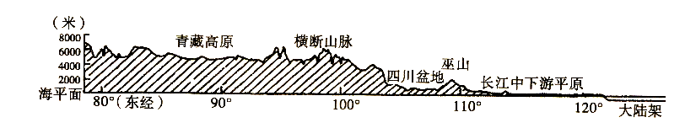
（1）该图反映出我国的地势特点是：＿＿＿＿＿＿＿＿＿，呈＿＿＿＿＿＿＿＿状分布。
（2）图中为我国地势第一、二级阶梯分界线的是＿＿＿，第二、三级阶梯分界线的是＿＿＿＿。
（3）图中青藏高原最显著的自然特征是＿＿＿＿＿，请写出分布在青藏高原上的两种珍稀野生动物＿＿＿＿＿和＿＿＿＿＿。
（4）图中的四川盆地有“＿＿＿”之称，与其他的盆地相比，四川盆地的气候特点是＿＿＿＿。
46、阅读图和有关材料，回答下列问题。
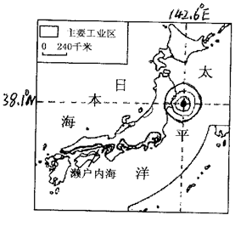
2011年3月11日，日本东北海域附近发生9级强震并引发巨大海啸，福岛第一核电站发生爆炸，给日本人民造成巨大的生命和财产损失。
（1）日本多火山、地震，其位置刚好处在地震带。此次地震是＿＿＿＿板块和＿＿＿＿板块相互作用形成的。
（2）日本工业集中分布在＿＿＿＿＿＿沿岸和
＿＿＿＿沿岸。
（3）核能是新能源，但利用不当就会造成重大灾难，目前世界核电比重最高的国家是＿＿＿。
（4）日本的首都是＿＿＿＿，
最大的平原是＿＿＿＿＿＿。|
（5）日本海岸线＿＿＿＿，多优良港湾，这样的自然条件有利于日本进口＿＿＿＿，出口＿＿＿＿，积极开拓国际市场。
47．下图是长江流域略图，读图回答下列问题。
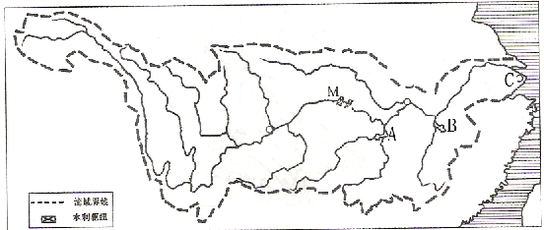
（1）长江发源于＿＿＿＿＿山脉，自西向东注入＿＿＿海，是我国第＿＿＿＿大河。
（2）长江素有“水能宝库”之称，水能主要集中在＿＿游河段，图中M是＿＿＿＿＿水利枢纽，它是世界最大的水利枢纽，具有巨大的综合效益，它发挥的综合效益体现在：＿＿＿＿＿＿＿＿＿＿＿＿＿＿＿＿＿＿＿＿（任意写出两方面）。
（3）我国最大的淡水湖是＿＿＿湖，位于图中的＿＿处，C处是我国最大的城市＿＿＿市。
48．读下图，回答
（1）雅安（庐山）经纬度是 ，它位于 省（其省简称是 ）。
（2）雅安位于 盆地的西侧，属于 气候。
（3）雅安地震的是由 板块与 板块碰撞而成。
（4）地震发生后，有一批急救药要送往灾区，最佳的运输方式是 。
